**Análisis de Memoria Volátil de un Sistema Windows**

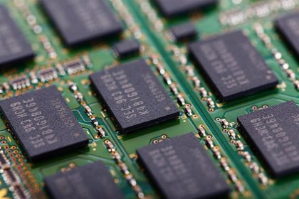

Daniel Escaño Hernández CET Ciberseguridad

# **1. Índice:**

**1. Índice:** **1**

**2. Cuestiones** **2**

**2.1 ¿Cuál es el perfil de la memoria proporcionada?** **2**

**2.2 ¿Qué identificador de proceso tiene notepad.exe?** **2**

**2.3 ¿Cuál es el identificador del proceso padre de DumpIt.exe?** **2**

**2.4 ¿Cuáles son los procesos hijos del proceso explorer.exe?** **2**

**2.5 ¿Qué IP tiene la máquina en el momento en el que la memoria RAM fue adquirida?** **3**

**2.6 ¿A qué dirección IP, en su puerto 443, se accedió desde el navegador chrome en el equipo?¿Qué uso se da a ese puerto?¿A qué organización pertenece esa dirección IP?** **3**

**2.7 ¿A qué organización pertenece la otra IP accedida desde ese mismo navegador?** **4**

**2.8 ¿Qué proceso que reside en la memoria está asociado a la librería WINBRAND.dll?** **5**

**2.9 Como hemos visto, residía en memoria un proceso relacionado con la terminal. ¿Podrías decirnos qué fue lo primero registrado que se escribió en ella?** **5**

**2.10 ¿Podrías decir en qué directorio se almacenó la imagen adquirida?** **5**

# **2. Cuestiones**

### **2.1 ¿Cuál es el perfil de la memoria proporcionada?**

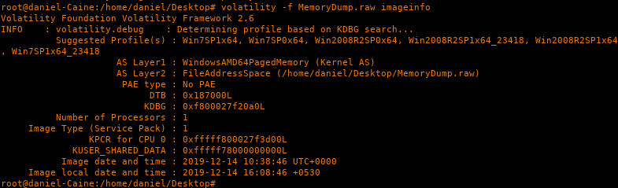

### **2.2 ¿Qué identificador de proceso tiene notepad.exe?**

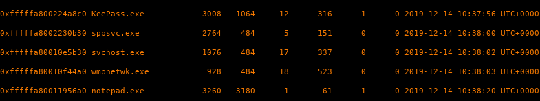

### **2.3 ¿Cuál es el identificador del proceso padre de DumpIt.exe?**



### **2.4 ¿Cuáles son los procesos hijos del proceso explorer.exe?**

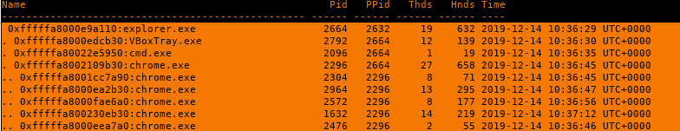

### **2.5 ¿Qué IP tiene la máquina en el momento en el que la memoria RAM fue adquirida?**

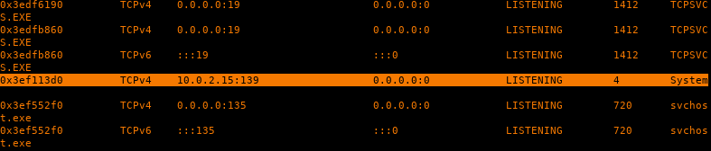

### **2.6 ¿A qué dirección IP, en su puerto 443, se accedió desde el navegador chrome en el equipo?¿Qué uso se da a ese puerto?¿A qué organización pertenece esa dirección IP?**

El puerto 443, normalmente es utilizado para el protocolo HTTPS.

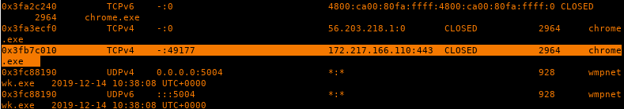

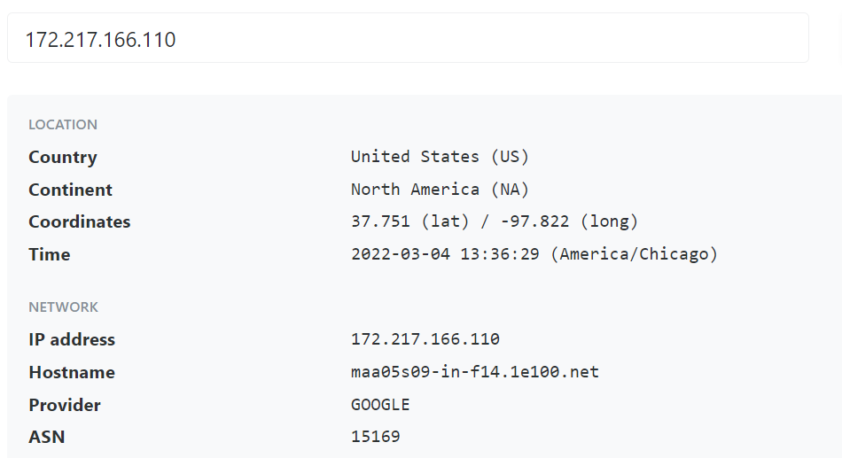

### **2.7 ¿A qué organización pertenece la otra IP accedida desde ese mismo navegador?**

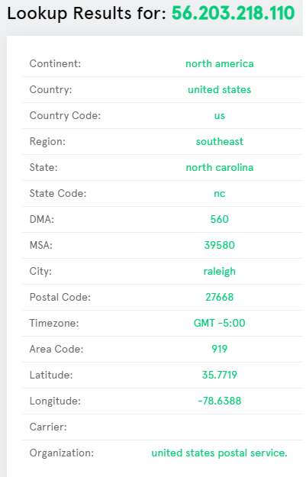

### **2.8 ¿Qué proceso que reside en la memoria está asociado a la librería WINBRAND.dll?**

(Utilice, para mayor comodidad, el comando “Select-String” (junto con el parámetro -context) en Windows, o “grep” en Linux, para filtrar el resultado obtenido al listar las librerías asociadas a procesos)



### **2.9 Como hemos visto, residía en memoria un proceso relacionado con la terminal. ¿Podrías decirnos qué fue lo primero registrado que se escribió en ella?**

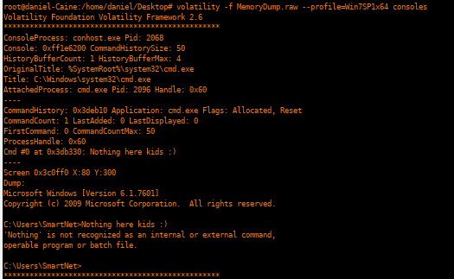

### **2.10 ¿Podrías decir en qué directorio se almacenó la imagen adquirida?**

Si atendemos a la salida que ofrece la terminal, podemos ver que también se muestra información de la salida del programa usado para realizar la adquisición de memoria. Atendiendo a esa información,

